WPF feladat
Készíts egy olyan WPF programot, ami definiál egy főablakot 600x420-es méretben. Az elemek elrendezése az alábbi minta alapján történjen grides rácsszerkezetben. A jelenbeli összeg, a kamatláb és az évek számának megadása után megjelenik a jövőbeli összeg értéke.
A program kiinduló alapszerkezete a következő:
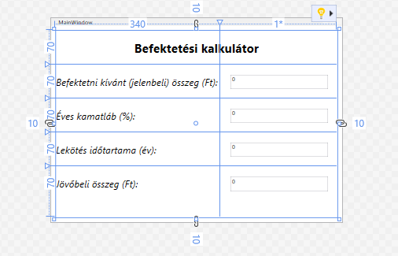
A rácsszerkezetben legyen minden oldalon 10 egység margó. Két oszlopos, öt soros szerkezetet definiálunk, melyben az elemek elrendezése a fenti minta szerinti. Az oszlopok szélessége: 340 és * legyen. A sorok magassága 70 egységnyi legyen.
A bal oldali oszlopban legyen öt textblock elem névvel, pozicionálással, betűmérettel (20) és betűstílussal ellátva a minta szerint.
A jobb oldali oszlopban legyen négy textbox elem névvel, pozicionálással és mérettel (200x30) ellátva. Mind a négy elemhez rendeljünk hozzá megfelelő adatkötést az adatok változásának nyomon követéséhez.
Definiáljunk egy külön osztályt, mely a négy adatot kezeli. Adjuk meg az adattagokhoz tartozó get és set metódusokat ahol kell, valamint a változások nyomonkövetését végző metódust is.
A program működés közben:
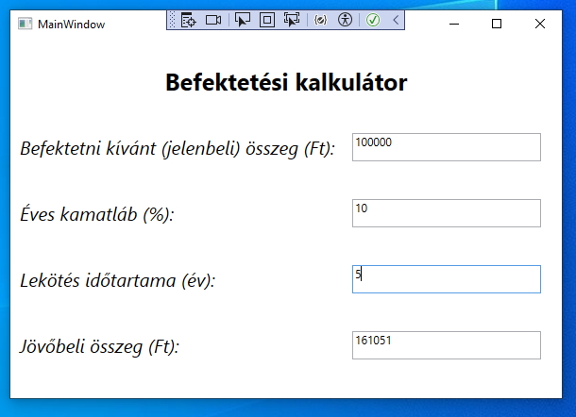

Segítség a számoláshoz:
